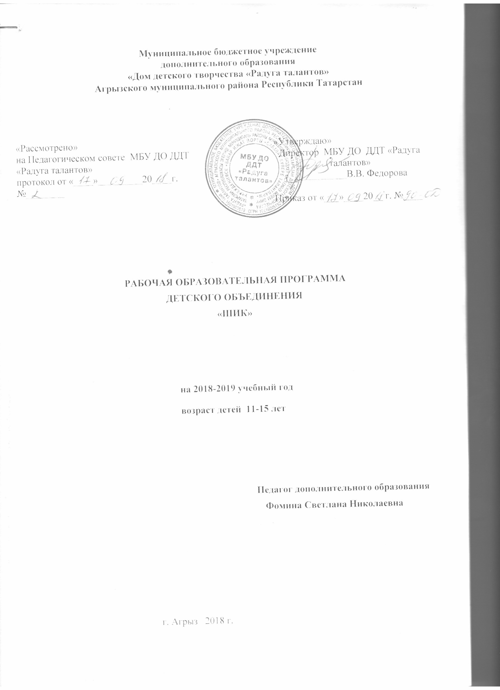

Возраст обучающихся – 11-15 лет
Срок реализации программы – 1 года
1.Общее положение

Пояснительная записка
Программа «ШиК» технического направления, обучающихся муниципального общеобразовательного учреждения Муниципального бюджетного учреждения дополнительного образования «Дом детского творчества «Радуга талантов» Агрызского муниципального района Республики Татарстан, разработана в соответствии с требованиями нормативных документов.
Настоящая Программа разработана в соответствии с:
•Конвенцией ООН «О правах ребенка»;
• Конституцией Российской Федерации;
•Федеральным законом от 29.12.2012 № 273-ФЗ "Об образовании в Российской Федерации"
• Приказом МОиН РФ от 29.08.2013 №1008 «Об утверждении Порядка организации и осуществления образовательной деятельности по дополнительным общеобразовательным программам»
• Указом Президента РФ «Об основных направлениях молодежной политики»;
- Положение о рабочей образовательной программе Муниципального бюджетного учреждения дополнительного образования «Дом детского творчества «Радуга талантов» Агрызского муниципального района Республики Татарстан (МБУ ДО ДДТ « Радуга талантов»).
- Уставом МБУ ДО ДДТ «Радуга талантов»;

Вязание – один из старинных интересных и увлекательных видов рукоделия. Техника его прошла через века, а в наше время получила большое развитие и стала одним из любимых занятий рукодельниц.
В наше время вязание остается популярным видом прикладного искусства благодаря неограниченной возможности создавать новые модные модели. Сегодня трикотаж – фаворит моды.
Вязание развивает познавательную и творческую активность, любознательность, любовь к труду, чувство прекрасного, умение самостоятельно работать, а также такие черты как усидчивость и аккуратность.
Новизна раздела программы «Текстильные куклы» и «Кукла-шкатулка», разработанной по сравнению с программами – аналогами, заключается в том, что поставленная цель обучения реализуется через проектную деятельность, как в группах, так и индивидуально. Решение художественно-конструкторских и технологических задач заложит развитие основ творческой деятельности, пространственного воображения, формирования внутреннего плана действий, что является непременным условием для формирования навыков проектной деятельности.
В мире великое множество цветов и у каждого из них своя история, свой внешний вид, окраска, форма и неповторимый аромат. Цветы поднимают настроение, несут нам радость, возвращают бодрость и энергию. Цветы оживляют, украшают нашу жизнь и окружающую нас обстановку, они неизменные спутники праздников, ярких событий.
Чтобы сохранить праздничное настроение круглый год, люди начали изготавливать искусственные цветы из различных материалов: кожи, бисера, ткани, перьев.
Природа позволяет нам любоваться красотой цветов лишь летом.
А ведь как хочется созерцать эту красоту каждый день! С этой целью и была создана программа по изготовлению декоративных цветов.
Цветы, сделанные собственными руками – живые, ведь в них вложена частичка души и любви.
Искусственными цветами можно украсить интерьер, одежду, прическу. Сколько выдумки и фантазии можно проявить, создавая неповторимые букеты, заколки, броши, бутоньерки.
Цветоделие – это увлекательное рукоделие. В России процветает сравнительно недавно – с 1930 года. В наши дни интерес к искусственным цветам возродился с новой силой, так как появились новые технологии, дизайнерские разработки и новые современные материалы.

Актуальность
Учитывая интересы и пожелания обучающихся и их родителей, программа поделена на 4 части: 1 часть – вязание крючком, 2 часть – изготовление топиарий, 3 часть- сувенир «Кукла-шкатулка», 4 часть -текстильная кукла «Тильда».5 часть- цветы из гафрированной бумаги.
В начале знакомства с каждым видом ремесла дети узнают о правилах техники безопасности труда, учатся рациональному использованию материалов, осваивают технику работы, вырабатывают практические умения и навыки.
В процессе занятий, накапливая практический опыт в изготовлении изделий, учащиеся от простых вещей постепенно переходят к освоению более сложных образцов.
При работе над рекомендуемыми в начале занятий наиболее простыми моделями плоских изделий дети знакомятся с различными видами материалов (синтетическими и натуральными), их свойствами, вспомогательными материалами, способами оформления изделий.
Выполнение объёмных изделий даёт представление о форме модели, её конструкции, способах оформления.
Работа по программе затрагивают многие образовательные области:
- Словесность. Занимаясь, дети обогащают словарный запас, знакомятся со специальной терминологией, что позволяет педагогу и обучающимся «говорить на одном языке».
- Искусство. Декоративно-прикладное творчество, являясь одним из видов искусства, знакомит детей с красотой окружающего мира, помогает воспитывать гармонически развитую личность.
- Культурная антропология. В процессе обучения происходит постоянная познавательная деятельность. Учащиеся знакомятся с культурой и бытом своего народа, с лучшими образцами народного прикладного искусства. Привитие художественного вкуса.
- Социальная практика. Общение детей в объединении между собой и педагогом, нормы поведения в общественных местах (выходы в музей, поездки в общественном транспорте, использование технической литературы, средств интернета и электронных книг
- Математика. Построение чертежей, выкроек и лекал требует определенных знаний математики: счет, сравнение пропорций, геометрических основ, развитие глазомера, объемного мышления
На занятиях объединения присутствует не только практическая, но и теоретическая части, где развивается речь у детей, воспитывается языковая культура и умение правильно и красиво выражать свои мысли.
Программа модифицированная, составлена на основе типовых программ для внешкольных учреждений и общеобразовательных школ рекомендованных министерством просвещения.
Необходимость создания программы обусловлена следующими факторами:
- Актуализация проблемы развития личностно-делового потенциала обучающихся.
- Необходимость в воспитании коммуникативных качеств воспитанников, обогащение сферы их общения.
Возрождение народного декоративно-прикладного искусства
Таким образом, освоив приёмы шитья, плетения и вязания, учащиеся научатся создавать оригинальные современные изделия. Для кого-то, возможно, эти увлечения станут основным занятием, приносящим доход, а кто-то возвратится к нему на досуге, видя в них своеобразный вид отдыха: успокаивающий и позволяющий на время уйти от повседневных проблем
Задачи
- Познакомить детей с разнообразием нитей, верёвок, пряжи, вспомогательными материалами, свойствами плетения и вязального полотна.
- Научить детей основным приёмам вязания крючком.
- Научить пользоваться условными обозначениями, схемами, специальными терминами.
- Научить создавать простейшие плоские и объемные изделия, применяя сопутствующие материалы.
- Научить самостоятельно делать примерные расчеты материалов в изделии, выбирать цвета и способы плетения, оформлять изделия.
- Развивать в процессе обучения эстетический вкус и чувство прекрасного.
- Обучать работе в коллективе, в паре.
Ожидаемые результаты и способы проверки
I раздел. Вязание крючком
Обучающиеся должны знать:
1) правила техники безопасности во время выполнения работ;
2) порядок подготовки ниток и инструментов к работе;
3) расчет количества нити;
4) расчет набора петель;
5) подготовка для использования старой пряжи;
6) порядок распускания старых изделий.
Обучающиеся должны уметь:
1)соблюдать правила техники безопасности во время выполнения работ;
2)набирать петли крючком;
3)владеть техникой вязания крючком;
4)осмысленно сочетать разные виды столбиков;
5)простые способы оформления изделия;
6)обрабатывать готовое изделие утюгом, паром.
II раздел. Топиари
Обучающиеся должны знать:
1)соблюдать правила техники безопасности во время выполнения работ;
2)технологию изготовления основ
3) область применения и назначение материалов и инструментов;

Обучающиеся должны уметь:
1) создавать свои собственные творческие работы,
2) находить новое применение знакомым предметам, по – новому их оформлять и употреблять в быту.
3) создавать различные изделия из доступных материалов по собственному замыслу;

III раздел. Куклы- сувениры (Кукла-шкатулка, Куклы-тильды)
В результате освоения программы учащиеся должны
Обучающиеся должны знать:
¬ правила подготовки рабочего места;
¬ правила безопасной работы с разными материалами и инструментами;
¬ технологию изготовления основ для разного вида текстильных кукол;
¬ область применения и назначение материалов и инструментов;

Обучающиеся должны уметь:
¬ осуществлять организацию и планирование собственной трудовой деятельности, контроль
над ее ходом и результатами;
¬ изготавливать текстильную куклу из доступных материалов по выкройкам и описанию;
выбирать материалы с учетом свойств по внешним признакам;
¬ проектировать собственную игрушку и шить по своему замыслу;
¬ осуществлять декоративное оформление и отделку сшитой куклы;

IV раздел. Цветы из гофрированной бумаги
- 1 Общие принципы и правила. Материалы и инструменты, выкройки цветов.
- 2 Маки
- 3 Как сделать крокусы из бумаги и конфет
- 4 Хризантема
- 5 Астры — просто и оригинально
- 6 Розы из гофрированной бумаги: пошаговый алгоритм изготовления (2 способа)
Распределение часов образовательной программы
(1-ый год обучения)
№  п/п | Тема занятия | Коли-чество часов |  | Дата проведения |  | Примечание
№  п/п | Тема занятия |  |  | план | факт | Примечание
1. | Вводное занятие (2 час)
1-2 | Вводное занятие. Охрана труда в мастерской. Зaдачи и примернaя программа внеурочной работы. Литература, рекомендованная для чтения. Общие вопросы организaции кружковой работы. Правила поведения в кабинете. Знaкомство c материально-технической бaзой. |  | 2 | 18.09
2. | История художественного оформления и моделирования одежды (2 часа)
3-4 | Возникновение одежды. Костюмы древних и настоящих времен |  | 2 | 20.09
3. | Вязание крючком (32 )
5-6 | Материаловедение. Виды пряжи. Примерный расход ниток. Виды крючков |  | 2 | 25.09
7-8 | Основные виды петель. Изучение терминологии. Выполнение воздушных петель и соединительного столбика |  | 2 | 27.09
9-10 | Работа с образцами . Полустолбик. Столбик без накида |  | 2 | 02.10
Игрушка крючком «Свинка – символ 2019 г.»
11-12 | Расчет петель. Чтение схем.  Вязание головы свинки |  | 2 | 04.10
13-14 | Вязание головы свинки. |  | 2 | 09.10
15-16 | Вязание туловища свинки |  | 2 | 11.10
17-18 | Вязание туловища свинки |  | 2 | 16.10
19-20 | Вязание туловища свинки |  | 2 | 18.10
21-22 | Оформление пятачка свинки |  | 2 | 23.10
23-24 | Оформление рта свинки |  | 2 | 25.10
25-26 | Оформление уш свинки |  | 2 | 30.10
27-28 | Вязание ног свинки |  | 2 | 01.11
29-30 | Вязание ног свинки |  | 2 | 06.11
31-32 | Вязание хвоста |  | 2 | 08.11
33-34 | Соединение всех деталей |  | 2 | 13.11
35-36 | Соединение всех деталей |  | 2 | 15.11
«Топиари»

37-38 | Выбор топиари. Материалы и инструменты. |  | 2 | 20.11
39-40 | Изготовление корпуса топиари |  | 2 | 22.11
41-42 | .Изготовление корпуса топиари |  | 2 | 27.11
43-44 | Изготовление заготовок для украшения |  | 2 | 29.11
45-46 | Изготовление заготовок для украшения |  | 2 | 04.12
47-48 | Изготовление заготовок для украшения |  | 2 | 06.12
49-50 | Сборка топиари |  | 2 | 11.12
51-52 | Сборка топиари |  | 2 | 13.12
53-54 | Сборка топиари |  | 2 | 18.12
Кукла-сувениры
Шкатулка

55-56 | Выбор модели. Материалы и инструменты. |  | 2 | 20.12
57-58 | Подготовка каркаса. |  | 2 | 25.12
59-60 | Подготовка каркаса. |  | 2 | 27.12
61-62 | Подготовка куклы и соединение с каркасом |  | 2 | 08.01
63-64 | Обработка каркаса синтепоном |  | 2 | 10.01
65-66 | Обработка каркаса синтепоном |  | 2 | 15.01
67-68 | Обработка каркаса тканью. |  | 2 | 17.01
69-70 | Обработка каркаса тканью |  | 2 | 22.01
71-72 | Украшение низа кружевом |  | 2 | 24.01
73-74 | Украшение низа кружевом |  | 2 | 29.01
75-76 | Пошив платья кукле |  | 2 | 31.01
77-78 | Пошив платья кукле |  | 2 | 05.02
79-80 | Пошив платья кукле |  | 2 | 07.02
81-82 | Изготовление головного убора |  | 2 | 12.02
83-84 | Изготовление головного убора |  | 2 | 14.02
85-86 | Окончательная обработка |  | 2 | 19.02
87-88 | Окончательная обработка |  | 2 | 21.02
Куклы Тильды
89-90 | Выбор модели. Материалы и инструменты |  | 2 | 26.02
91-92 | Раскрой куклы |  | 2 | 28.02
93-94 | Обработка деталей |  | 2 | 05.03
95-96 | Обработка деталей |  | 2 | 07.03
97-98 | Набивка деталей синтепоном |  | 2 | 12.03
99-100 | Соединение деталей |  | 2 | 14.03
101-102 | Соединение деталей |  | 2 | 19.03
103-104 | Вырезать штаны |  | 2 | 21.03
105-106 | Пошив штанов |  | 2 | 26.03
107-108 | Пошив платья |  | 2 | 28.03
109-110 | Пошив платья |  | 2 | 02.04
111-112 | Пошив платья |  | 2 | 04.04
113-114 | Пришивание волос(тресс) |  | 2 | 09.04
115-116 | Обработка головного убора |  | 2 | 11.04
117-118 | Соединение головного убора |  | 2 | 16.04
110-120 | Окончательная обработка |  | 2 | 18.04
121-122 | Окончательная обработка |  | 2 | 23.04
 | Цветочная фантазия (22)
123-126 | Основные правила работы с гофрированной бумагой и инструменты. Маки |  | 4 | 25.04  30.04
127-130 | Крокусы из бумаги и конфет |  | 4 | 07.05  14.05
131-134 | Хризантемы |  | 4 | 21.05  23.05
135-138 | Астры |  | 4 | 28.05  30.05
139-142 | Розы |  | 4 | 04.06  06.06
143-144 | Подбор готовых изделий для выставки. Окончательная ВТО. Отчётная выставка работ учащихся. |  | 2 | 11.06

Методическое обеспечение программы
Программа включает групповые занятия. Занятия включают в себя следующие элементы:
- повторение правил техники безопасности;
- освоение необходимой теоретической базы;
- выполнение практической работы, обсуждение результатов деятельности.
- изучение терминологии, составление терминологического словарика
- работа с интернет ресурсами и электронными источниками
-работа с технической и справочной литературой
-игровые технологии (стихи, пословицы и поговорки, демонстрация репродукций картин о мастерстве, конкурсы, творческие проекты.
- авторские разработки.
Основной образовательной целью программы является овладение детьми знаниями, умениями и навыками в изготовлении вязаных изделий, развитие творческого потенциала обучающихся, увеличение их словарного запаса.
Занятия делятся на теоретические и практические. Теоретические занятия проходят в форме лекций, бесед, демонстраций слайдовых программ, самостоятельного поиска обучающимися ответов на поставленные вопросы. В процессе обучения обучающиеся знакомятся с историей прикладного искусства, с лучшими образцами народного декоративного творчества. На практических занятиях дети овладевают приемами работы с различными инструментами и материалами. Во время занятий используются игровые методики.

Условия реализации программы.
Для реализации программы имеется:
- комната для занятий;
- парты и стулья, соответствующие росту детей;
- доска;
- Компьютер
- Слайдовые программы и диски
- Модем для выхода в интернет
- учебные и дидактические пособия:
- Раздаточные карточки
- Образцы – эталоны
- Структурные схемы
- Технологические карты
- Алгоритмы действий

СПИСОК ЛИТЕРАТУРЫ.
Литература для преподавателя
- Э.Н. Джигурда-Литвинец. «Учитесь рукоделию». Киев, «Реклама», 2012г.
- С.А. Ракова. «Вязание крючком». Ярославль, Академия развития, 2002г.
- Л.С. Пучкова. «Кружок художественного вязания». Москва, «Просвещение», 2009 г.
- Е.Д. Кашкарова- Герцог «Руководство по рукоделию», 2012 г
- О.Л. Вассерман «Из клубка ниток», 2010 г
- Журнал «Валя-Валентина»
- Нагибина М.И. Чудеса из ткани своими руками. Ярославль: Академия развития, 1997
- Неботова З., Кононович Т. «Мягкая игрушка» «ЭКСМО-Пресс» 2002г
- Материалы сети Интернет

Литература для детей
- И.Ф. Шубина. «Уроки вязания», Минск, 2012г.
- С.Ф. Тарасенко. «Забавные поделки крючком и спицами». Москва,«Просвещение», 2012г.
- М.И. Нагибина. «Плетение для детворы из ниток, прутьев и коры». Ярославль, Академия развития, 2000г.
- С.С. Леженва, И.И. Булатова. «Сказка своими руками», Минск «Полымя», 2011 г
- Н.С. Кузнецова .«Секреты красоты дя девочек»,АСТ «Москва», 2001 г

